**Государственный медицинский колледж им. Д. Калматаева**

«Утверждаю»

Зам.директора по УВР

_______Тулумгужинова Г.Р.

«_____»___________2014 г.

**Внеклассное мероприятие**

**Тема:** «Тенге – символ экономической независимости Казахстана»

**Преподаватели:** Омиржанова К.О., Жуманбаева Л.К.

Рассмотрено на заседании ЦМК Протокол №_________________

«____»_______________20___г.

Председатель ЦМК___________

**Внеклассное мероприятие на тему: «Тенге – символ экономической независимости Казахстана»**

**Цель:**Формирование основ экономических знаний, дать общее объяснение появлению денег, использованию их в историческом их в историческом развитии человечества, их роли в современной жизни.

**Задачи:**

**Образовательная:** Дать знания об истории денег, сведения о национальной валюте РК – тенге. Ознакомить с историей возникновения, основными свойствами, степенью защиты. Определить роль и значение тенге в экономике страны. Научить уважать культурно-экономические ценности страны.

**Развивающая:** Формирование умения лаконично, полно и содержательно отвечать и делать обобщающие выводы.

**Воспитательная:** Воспитание патриотизма, интернационализма, гражданственности, гордости за национальную валюту – тенге и экономическую независимость Родины.

**Оснащение занятия:**Флаг, герб РК, слайды, портреты выдающихся деятелей Казахстана, использованных на денежных знаках, образцы денежных купюр.

**Межпредметная связь:**русский язык, экономика, История Казахстана.

**Форма проведения**:Конференция с познавательной программой.

**Предварительная работа**: изучение литературы по данной теме, отбор материала, подготовка выставки слайдов денежных банкнот.

Оформление и оборудование: проектор со слайдами, книжная витрина с тематической литературой.

**Содержание:**

1. Вступительное слово преподавателя. (Карлыгаш Омарбековна).

# 2. Из истории…(Лаура Кумашевна).

## 2.1. Возникновение металлических денег.

## 2.2. Возникновение бумажных денег.

# 3. Казахстанские тенге (Егинбаева Гаухар гр. 3 с/д 4).

**3.1. Тайна, покрытая мраком.**

**4. Видео материал «Белые пятна в истории создания тенге».**

**Слово преподавателя (Карлыгаш Омарбековна).**

**5. Ветер перемен (Абдрахимова Акмарал**гр. 3 с/д 4**).**

**5.5. Целый арсенал оружия против мошенников.**

**6. Видео материал«Тенге отмечает день рождение»**

**Слово перподавателя (Лаура Кумашевна).**

**7. Исторические символы (Буштакова Анастасия**гр. 3 с/д 4**).**

**8.Видео материал «Выставка юбилейных монет посвященная дню тенге».**

**Слово преподавателя (Лаура Кумашевна)**

9.По прослушанному материалу ребятам сидящим в зале задаются вопросы.

10.Валюты других государств.

11. Домашнее задание.

12.Заключительное слово преподавателя.

**Ход мероприятия.**

**Вступительное слово преподавателя. (Карлыгаш Омарбековна)**

(слайды № 1 стр 1-6, видео № 1 без звука)

Здравствуйте,уважаемые преподаватели, студенты. Мы собрались сегодня здесь с вами, чтобы поучаствовать в познавательной программе, посвященный дню национальной валюты-тенге, в рамках недели цикла.

История любого государства включает в себя и историю его собственной валюты, введение которой случается лишь однажды.

Каждый раз доставая из кошельков тенге разного достоинства, мы больше задумываемся об их количестве, чем об их происхождении и качестве. Уже мало кто вспоминает те дни десятилетней давности, когда казахстанцы рассчитывались единой для всех стран бывшего СССР валютой – российскими рублями. Теперь мы имеем свои собственные национальные деньги, воплощающие в себе символ независимости нашей республики.

Тенге такой же атрибут государственности, как флаг, герб и гимн. Каждая страна стремится подчеркнуть, выразить в собственном денежном знаке символ своего суверенитета. 15 ноября – День национальной валюты Казахстана, и сегодня мы с вами поговорим о нашей валюте. Ведь тенге это первый денежный знак суверенного Казахстана. Кстати, само слово «деньги» произошло от тюркского «таньга». Когдасвыше 20 лет назад, глава государства представил с экранов телевизоров казахстанцам новые банкноты, каждый житель страны отметил: очень красивые. Не случайно королева Великобритании присудила им «Золотой знак качества». Авторами тенге стали Хайрулли Габжалилов, Мендыбай Алин, Тимур Сулейменов, Агимсалы Дузельхананов.

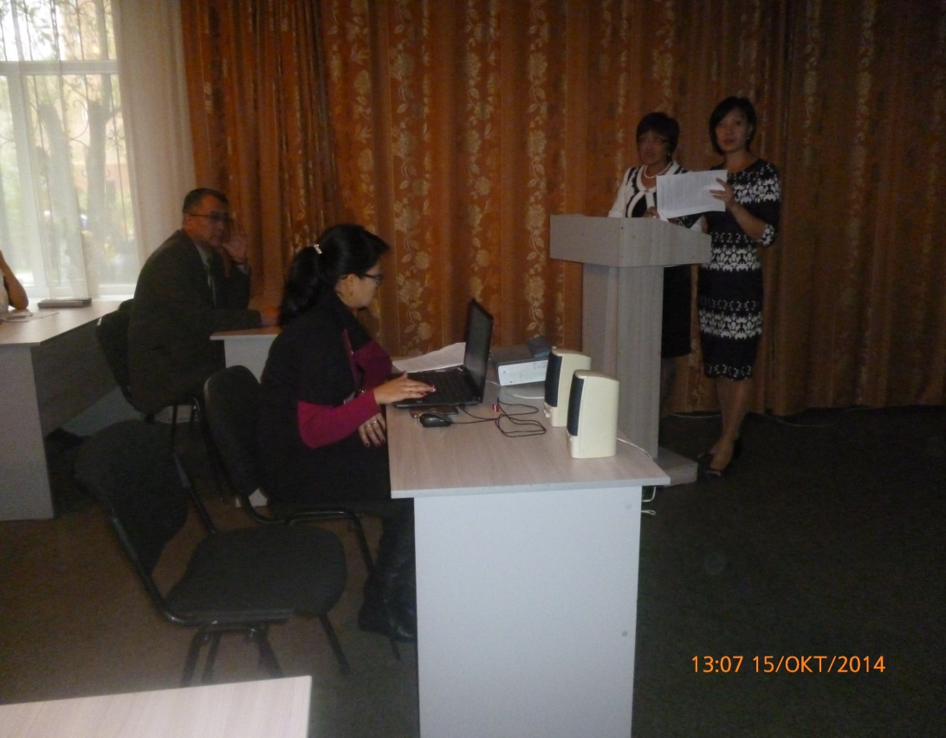

# Из истории…(Докладчик Жуманбаева Л.К.)

(слайды № 1 стр 7-18)

Но для начала давайте вернемся назад в прошлое и вспомним как же вообще появилось средство платежа и чем раньше люди расплачивались.

В первобытные времена не существовало понятия "деньги". Практиковался простой обмен друг с другом кто что имел. Со временем пришло понимание, что это очень неудобно. Ведь ценность вещей и пищи разная.

Следующей формой денег стали определенные товары, предметы или животные. Так, например, в Эфиопии рассчитывались брусками соли, на острове Науру использовали крыс, а ацтеки в качестве первых денег использовали какао-бобы, колонистам в Америке первыми деньгами служили табачные листья и шкурки животных.

Широко распространены были раковины каури, впервые они использовались в Китае, но затем служили первыми деньгами также в Индии, Тайланде, Африке.

Впоследствии сформировалось несколько требований к деньгам:  
1. При хранении и при передаче друг другу они не должны портиться  
2. Легко можно носить с собой и даже сравнительно небольшого их количества должно хватать на покупку продуктов, вещей и т.д.

3. Даже при самом мелком делении их общая ценность не должна уменьшаться.

## Возникновение металлических денег

Когда время и катаклизмы сметают с лица Земли племена , народы и цивилизации , что остается потомкам для того ,чтобы разгадать историю времен? Камень, донесший загадочные письмена и остатки сооружений ,некоторые орудия труда ,глиняные черепки , да еще монеты - красноречивые свидетели государственности.Ведь на самых первых монетах человечества , выпущенных еще в VII веке до нашей эры в древнем государстве Лидия на территории Малой Азии , было отпечатано название государства,формой они походили на фасоль и назывались крезерами.

А вот сам термин "монета" пришел из Древней Греции , где первые золотые деньги начал печатать отец Александра Македонского , царь Филипп II.Первое предприятие по чеканке монет, монетный двор, располагалось при храме богини Юноны Монеты. Именно монета многие века считалась одним из символов государственности. Наиболее ценными считались золотые монеты , за ними шли серебряные и медные.

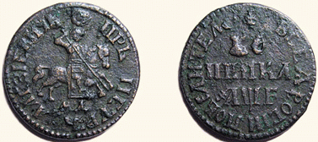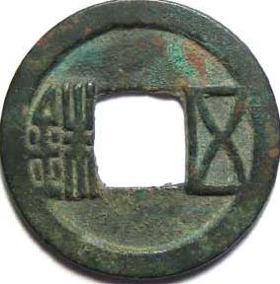

**Медная копейка Первые китайские деньги**

## Возникновение бумажных денег

Добыча золота и серебра зависит исключительно от развития одной отрасли-горнодобывающей, тогда как потребность в деньгах от развития всей экономики в целомВ 960 году в Китае начали изготавливалить бумажные деньги, бумагу для печати производили из коры тутового дерева. Нехватка металла для производства монет-одна из причин появления бумажных денег.

Деньги – оригинальный и важный исторический источник. Они донесли до нас целые портретные галереи исторических лиц, изображения различных памятников, отразили в своих рисунках мифологические сюжеты, бытовые сцены. Не исключение и казахстанские государственные деньги – тенге…О казахстанской валюте нам раскажет Гаухар.

# G:\фото 14.10.2014. Тенге\P1020099.JPG

# Казахстанские тенге. (Докладчик Егинбаева Г. гр. 3 с/д 4)

(показ слайдов)

Появление собственных денег в 1993 году напоминало тайную военную операцию. Казахстанцы входили тогда в рублевую зону и ничего менять не собирались. Но Россия настояла на полной независимости, и четырем казахстанским художникам в обстановке полной секретности было поручено взяться за разработку новой валюты.

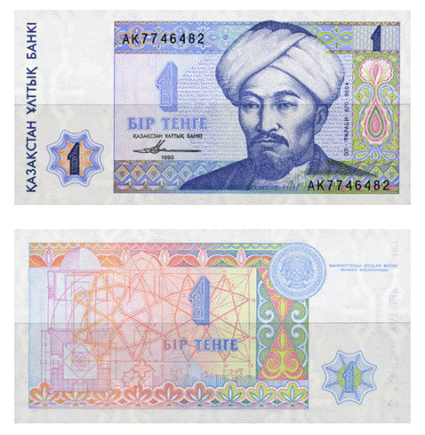Казахстанские тенге были напечатаны в Англии, этим занималась компания «Харрисон и сыновья». Этот заказ принес компании мировую славу и особую награду - Золотой Знак королевы Великобритании. Сейчас у нас в Алматы работает своя банкнотная фабрика , сотрудничает правда уже с фирмой "Томас Де Ла Ру".

**Тайна, покрытая мраком**

Для хранения первой партии денег были подготовлены особые подземные склады. Все тенге привезли в Казахстан четыре самолета ИЛ-76. За неделю они 18 раз слетали в Лондон и обратно. Во всех документах значилось, что они везли оборудование для строительства резиденции президента. До последнего дня о тенге не знал никто.

12 ноября 1993 года вышел указ Президента Республики Казахстан «О введении национальной валюты Республики Казахстан». И уже 15 ноября того же года национальные денежные знаки Казахстана были выпущены в обращение. Всего за 8 дней деньги из подземных складов были доставлены во все [банки](http://xn--80awam.kz/almaty/43.html)страны. Никому до Казахстана не удавалось так быстро и успешно ввести в государстве новую валюту. Возможно, причина в допущенном затягивании ее введения? Ведь Республика Казахстан стала одной из последних стран СНГ, пустивших в оборот национальную валюту. Первоначально планировался двухэтапный переход к национальной валюте: введение временных денег, а потом и постоянных. Но в итоге решено было не тратить время на раскачку, а сразу вводить официальную валюту.

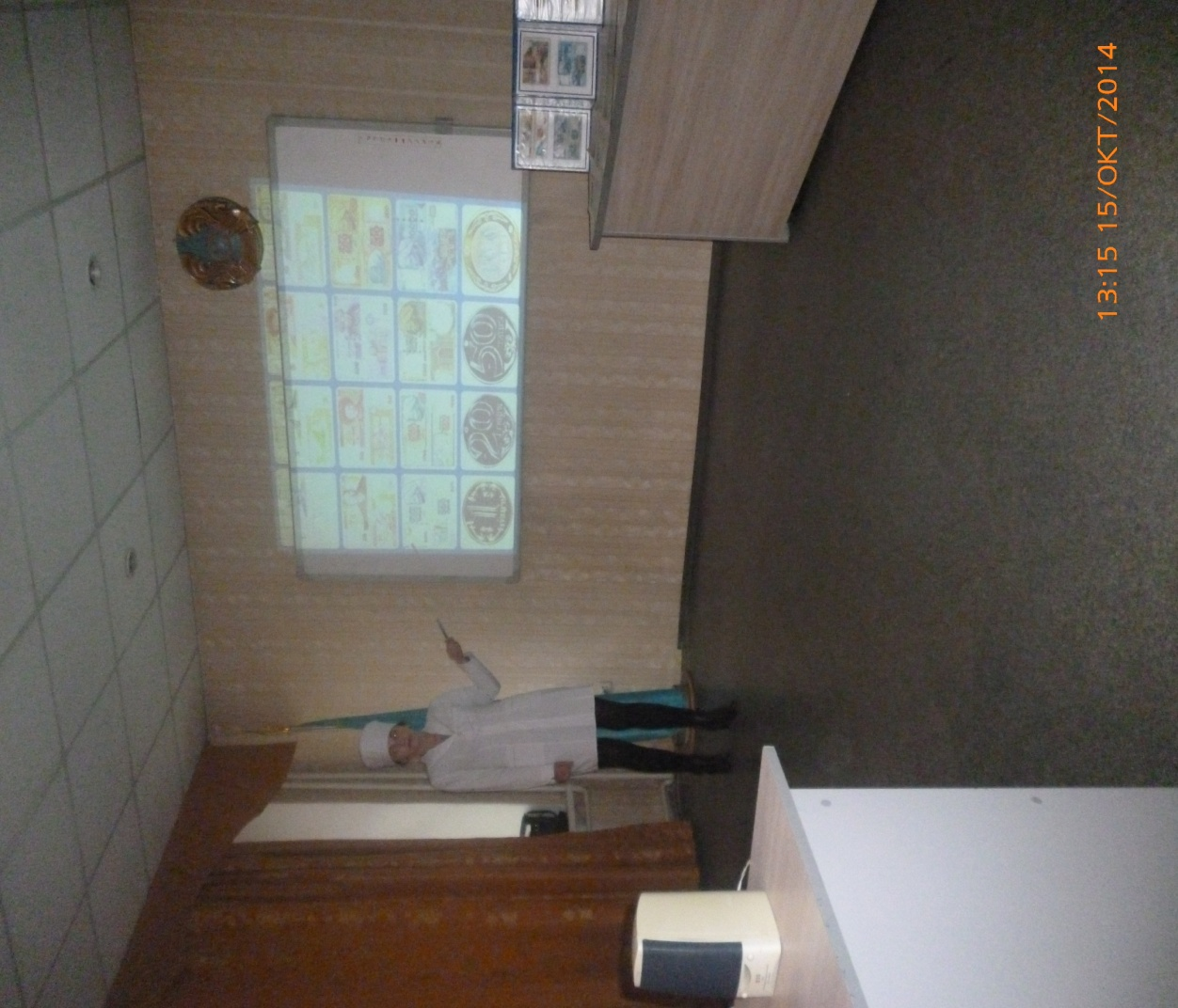

**Видео материал № 2 «Белые пятна в истории создания тенге»**

**Преподаватель (Карлыгаш Омарбековна):** С 12 ноября , в понедельник , до 15 ноября прошел обмен тенге .На первых порах был допущен промах нашими экономистами в определении курса. Вскоре стало ясно ,что начальный курс обмена , определенный как 47 тенге к доллару , был более чем завышен.Правительство приняло решение о проведении искусственной девальвации , определив новое соотношение - 20 тенге к одному доллару.

И вообще разработка национальной валюты была проделана в весьма сжатые сроки - за один год. Для сравнения нужно отметить, что, например, над английским фунтом стерлингом работали 6 лет. Тем не менее тенге отличается высоким качеством, и подделать его довольно сложно.

Введение собственной валюты не обошлось без курьезов в одном из интервью президент Н. А. Назарбаев потом рассказывал, что на утверждение ему принесли купюры с его портретом. Глава государства тактично отверг этот проект.

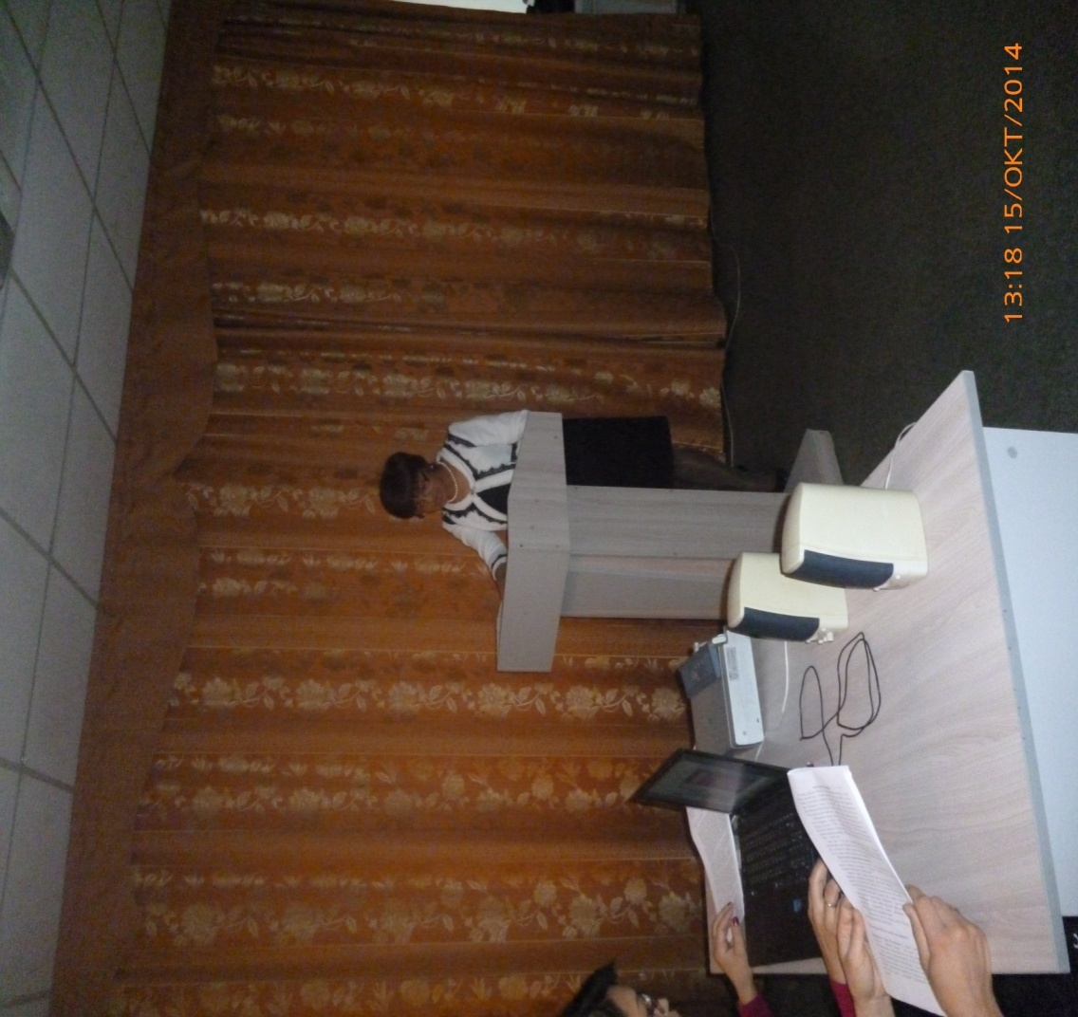

**Ветер перемен (Абдрахимова А. гр. 3 с/д 4)**

**(показ слайдов)**

На первых бумажных банкнотах были использованы портреты людей, внесших весомый вклад в историю казахского края: Аль Фараби, Аронулы Суюнбая, Курмангазы Сагырбайулы, Чокана Валиханова, Абая Кунанбаева, ханов Абулхаира и Абылая. На обратной стороне купюр красовались природные красоты Казахстана: Боровое, Заилийский Алатау, озеро Балхаш, а также архитектурные памятники – знаменитые мечети и мавзолеи страны.

В обиход вошли купюры номиналом до 500 тенге и, собственно, тиыны, позже неожиданно ушедшие из оборота. Крупные купюры появились в обиходе чуть позже. В 1994 г. отпечатали купюру в 1 000 тенге, которую выпустили в обращение 14 февраля 1995 г. В этом же году 1995 в Казахстане открылась банкнотная фабрика. 1996 годом датирована купюра в 2 000 тенге, а 1998 г. - в 5 000 тенге.

Ровно через 13 лет после введения национальной валюты, начался обмен банкнот старого образца на новые. С 15 ноября 2006 года по 14 ноября 2007 года банкноты старого и нового образца имели параллельное хождение. После – старые купюры потеряли платежеспособность.

**Целый арсенал оружия против мошенников**

Сколько бы не было элементов защиты у тенге, мошенники во все времена пытались их подделать. Государству оставалось лишь одно - усложнять защиту денег и менять дизайн.

Банкноты нового дизайна образца 2006 года полностью исключают вероятность ошибочного восприятия какого-либо номинала, так как все номиналы отличаются как по цветам, так и по размеру. Каждый следующий номинал больше предыдущего на 4 мм по длине и на 3 мм по ширине.

Все банкноты выполнены в едином стиле, лицевая сторона содержит преимущественно вертикальные изображения, оборотная сторона - горизонтальные. В целом дизайн отображает современность Казахстана, включает все государственные символы, изображения архитектурных объектов и природных ландшафтов страны.

У казахстанского тенге 18 степеней защиты. Поэтому тенге в числе самых «экипированных» валют мира.

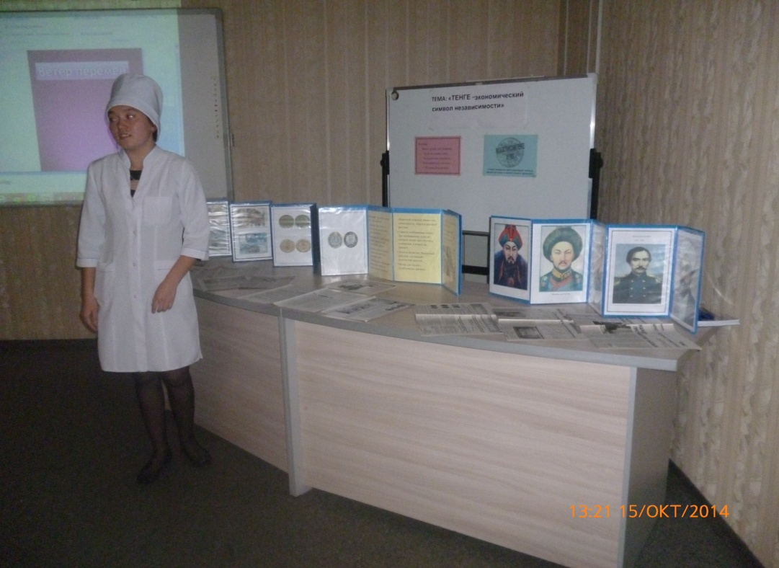

**Видео материал № 3 «Тенге отмечает день рождение»**

**Преподаватель (Лаура Кумашевна):**У нашего тенге есть еще одна особенность - орнамент "навылет ".Этот прием в мире вообще был использован впервые , и благодаря ему тенге очень удобно считать .

Самая лучшая по качеству купюра - это 200 тенге, на обороте которой изображен мавзолей Ходжи Ахмеда Яссави , а на куполе и стенах можно прочесть суру из Корана. Еще одна особенность, если вы заметили , 500- теньговая купюра имеет надписи на казахском и русском языках, нигде , кроме нашей страны , "двуязычной " национальной валюты вы больше не увидите.

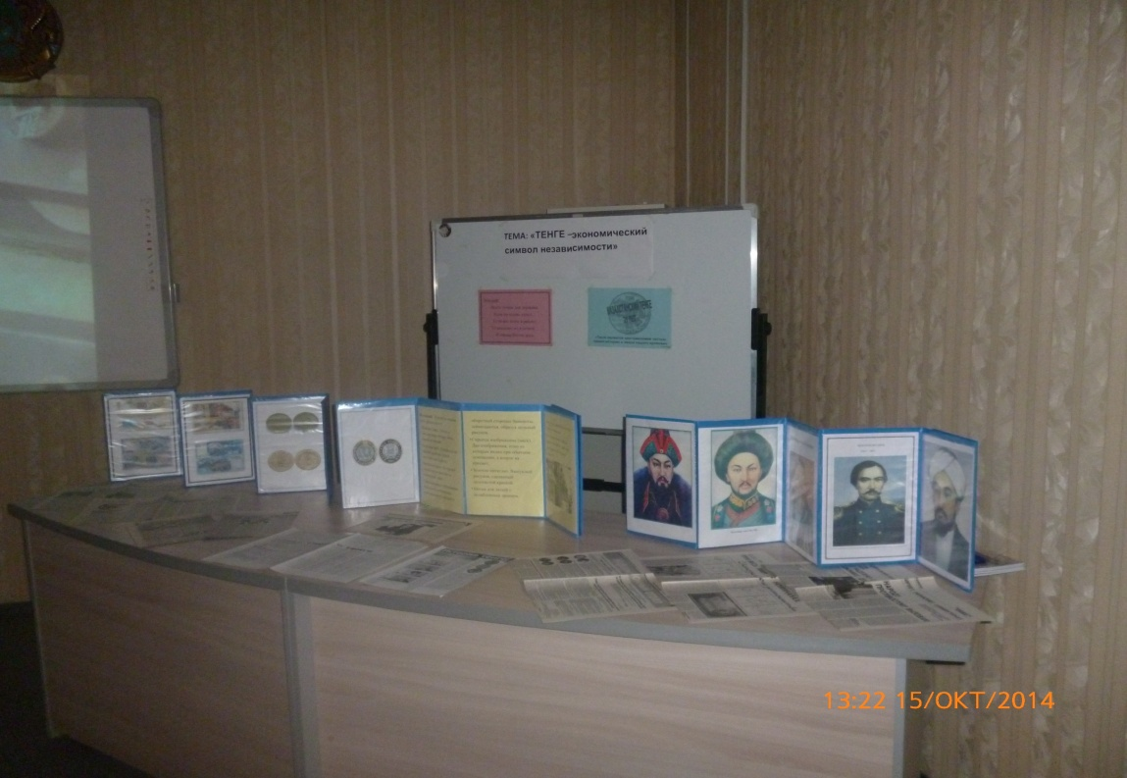

**Исторические символы (Докладчик Буштакова А. гр. 3 с/д 4)**

**(показ слайдов)**

Кроме бумажных денег есть и монеты. Первые казахстанские монеты были отпечатаны в Германии. Они были изготовлены из таких материалов, как Л-80 (латунь, обрабатываемая давлением) и нейзильбер (сплав меди с 5-35% никеля и 13-45% цинка).

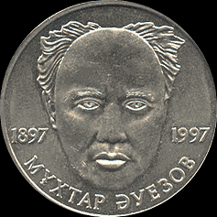Позже монетный двор появился в Усть -Каменогорске на базе металлургического завода. Тогда никто не имел представления , как чеканить монеты. Краткое описание технологического процесса удалось найти только в энциклопедии 30-х годов .Монетные дворы других стран своими наработками , увы , не делились , поэтому руководству завода приходилось до всего доходить "своим умом".Монетный двор производит не только монеты , но и государственные награды , и спортивные медали , столовое серебро , отливает 250 - граммовые золотые и серебряные слитки с чеканкой для тех , кто предпочитает хранить состояние в таком виде , а также памятные и юбилейные монеты , которые очень популярны у нумизматов во всем мире. За прошедшие годы были выпущены в свет не только обычные тенге, но и несколько партий коллекционных монет и купюр. Людей которые собирают коллекционные монеты называют нумизматами. Нумизматика – наука, изучающая деньги, их виды и историю возникновения. Основатель нумизматики – венский коллекционер И.И. Эккель (1734-1798) (Показываются юбилейные монеты : из серии "Красная Книга ","Дрофа","Снежный барс "; из серии "Петрографы Казахстана ", "Солярное божество ",Тюркский воин" ;из серии "Прикладное искусство ";посвященные юбилеям : "1500 - летию Туркестана","55- летию победы в ВОВ"; "100 - летию С.Муканова";"100- летию Г.Мусрепова ",10 - летию тенге ","10- летию Независимости Казахстана ", памятная монета , посвященная встрече Миллениума в Казахстане , сделанные из золота , серебра и сплава "нейзильбер ".) Рассматривая эти монеты, удивляешься тончайшей работе .На серебряной коллекционной монете, размером с привычную двадцатитенговую монету , где изображено соревнование "Кыз - куу",у девушки просматривается каждый волосок в косе! Мало кто сможет составить конкуренцию в изготовлении этих изделий. На нашем монетном дворе технология уникальна, и качество соответствующее.Даже , казалось бы ,простую вещицу - обручальное кольцо , и то делают так , как другие не могут - целым кругом без соединения .

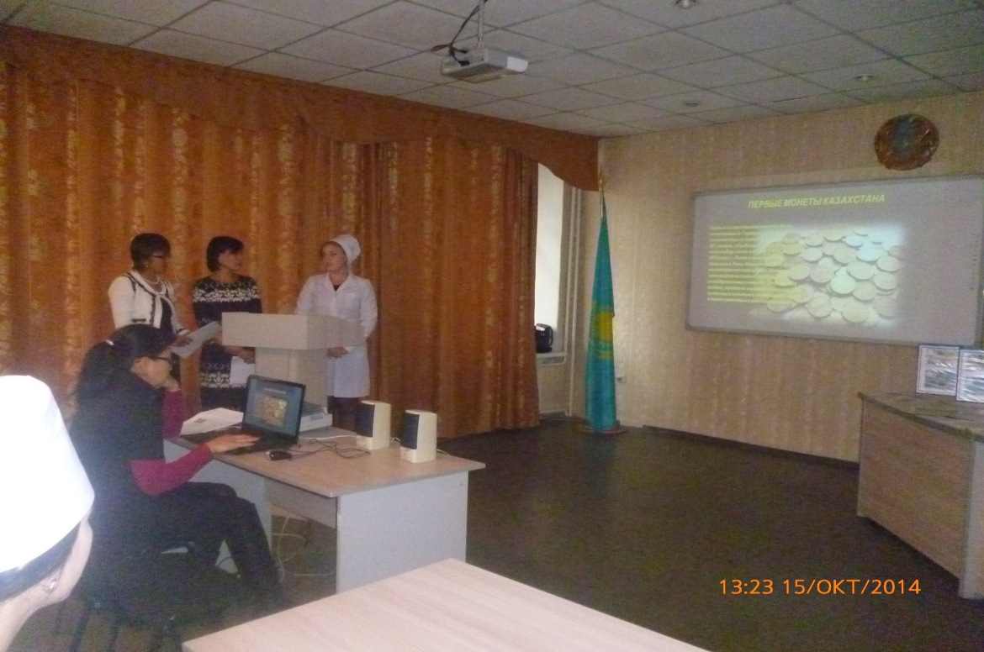

**Видео материал № 4 «Выставка юбилейных монет посвященная дню тенге»**

**Преподаватель:**(Лаура Курмашевна)(слайды № 1 стр 19-22).Все мы знаем, что $ - это доллар, а € - евро. В 2006 году свой постоянный символ появился и у тенге - это буква Т с дополнительной черточкой наверху. Этот символ был признан лучшим по итогам большого конкурса, проведенного в ноябре 2006 года Национальным банком Республики Казахстан. Из 30 тысяч представленных на конкурс рисунков 29 марта 2007 года был утверждён новый символ тенге, авторы которого - Вадим Давиденко и Санжар Амерханов - получили премию в один миллион тенге.

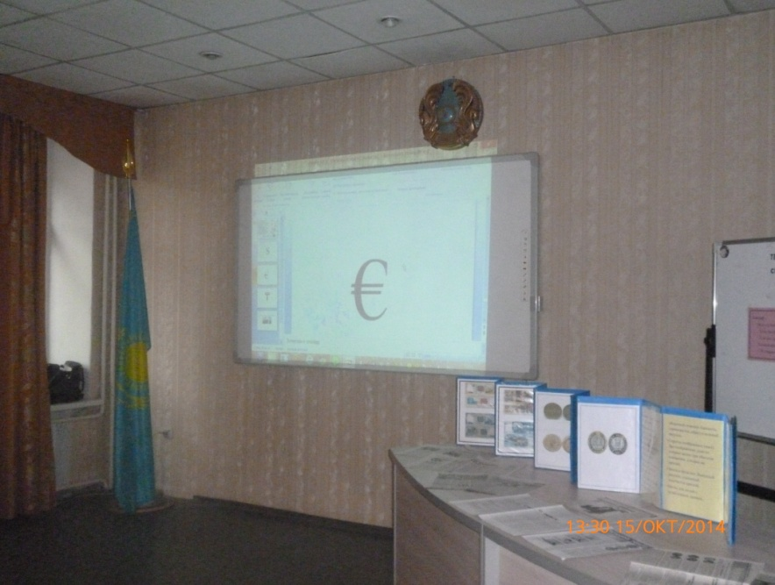

2. По прослушанному материалу ребятам сидящим в зале задаются вопросы. (показ слайдов слайд № 5)

Вопросы в 1, 2, 5, 10, 20, 50, 100, 200, 500, 1000, 2000, 5000, 10000 т.

**Вопрос на 1 тенге** – Наука изучающая деньги ? (нумизматика)

**Вопрос на 2 тенге**– Когда и где появились первые бумажные деньги ? (в 960 г. в Китае)

**Вопрос на 5 тенге** – Где были напечатаны первые казахстанские тенге ? (В Англии)

**Вопрос на 10 тенге** –Где были изгоговлены первые казахстанские монеты? (В Германии)

**Вопрос на 20 тенге** – В каком году открылась банкнотная фабрика в Казахстане ? (В 1995 году)

**Вопрос на 50 тенге** – Сколько лет разрабатывали национальную валюту? (1 год)

**Вопрос на 100 тенге** – В каком году начался обмен банкнот старогообразца выпущенные в 1993 г. на новые ? (15 ноября 2006 г.)

**Вопрос на 200 тенге**–Сколько степеней защиты у Казахстанского тенге? (18 степеней)

**Вопрос на 500 тенге**– Когда был утверждён новый символ тенге? (29 марта 2007 года)

**Вопрос на 1000 тенге**–На сколько мм больше каждый номинал от предыдущего по длине и по ширине ? (Каждый следующий номинал больше предыдущего на 4 мм по длине и на 3 мм по ширине)

**Вопрос на 2000 тенге**–Что в целом изображено на банкнотах нового образца 2006 года ? (В целом дизайн отображает современность Казахстана, включает все государственные символы, изображения архитектурных объектов и природных ландшафтов страны)

**Вопрос на 5000 тенге**- в каком году отпечатали и выпустили в обращение купюру номиналом в 5 000 тенге? (1998 г.)

**Вопрос на 10 000 тенге** – Из каких материаловбыли отпечатаныпервые казахстанские монеты? Л-80 (латунь, обрабатываемая давлением) и нейзильбер (сплав меди, никеля и цинка).

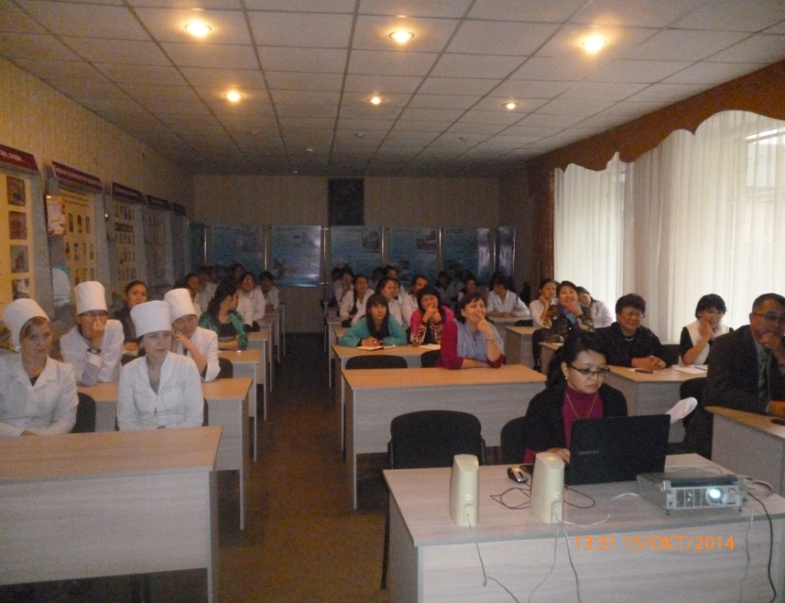

3. Преподаватель (Карлыгаш Омарбековна).В мире очень много государств и у каждого из них есть своя национальная валюта, сейчас мы хотим узнать насколько вы разбираетесь в валютах других стран.

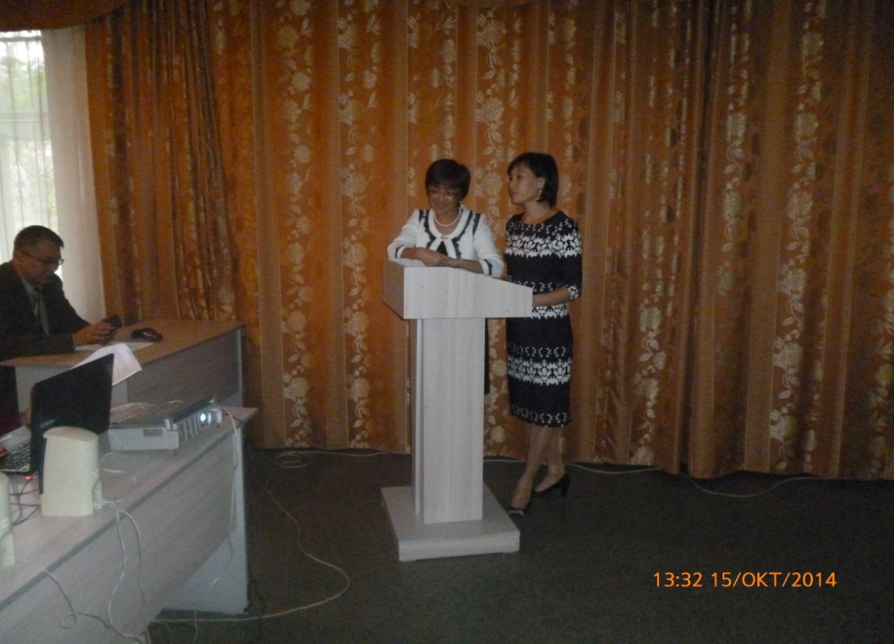

(Показ слайдов № 6)

**Австралия - Доллар**

[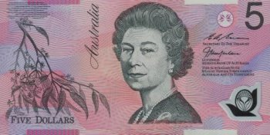](http://stranymira.com/uploads/posts/2009-04/1239876050_5-rrrrrsrri-r-1998.jpg)

[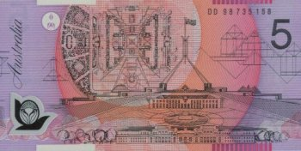](http://stranymira.com/uploads/posts/2009-04/1239876062_5-rrrrrsrri-r-1998.jpg)

5 долларов - 1998г.

**Азейрбаджан - Манат**

[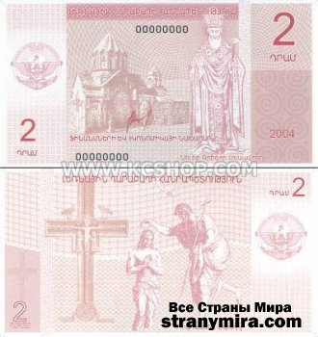](http://stranymira.com/uploads/posts/2009-04/1239103326_2-rsrsrs.jpg)

2 Драхмы - 2004 г.

**Албания - Лек**

[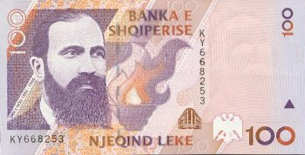](http://stranymira.com/uploads/posts/2009-04/1239335545_100-lek-a.jpg)

[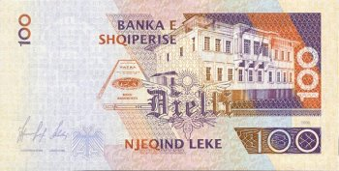](http://stranymira.com/uploads/posts/2009-04/1239335570_100-rrrye-r.jpg)

100 лек - 1996г.

**Алжир - Динар**

[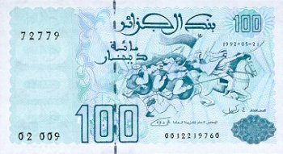](http://stranymira.com/uploads/posts/2009-04/1239243225_100-rryorrsrri-r.jpg)  
[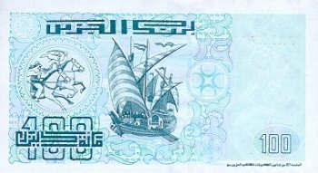](http://stranymira.com/uploads/posts/2009-04/1239243245_100-rryorrsrri-r.jpg)  
100 динаров - 1992г.

**Ангола - Кванза**

[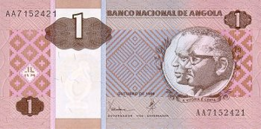](http://stranymira.com/uploads/posts/2009-04/1239243497_1-kvanza-a.jpg)  
[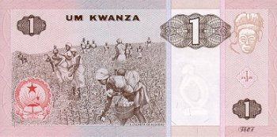](http://stranymira.com/uploads/posts/2009-04/1239243471_1-ryerirrrr-r.jpg)  
1 кванза - 1999г.

**Аргентина - Песо**

[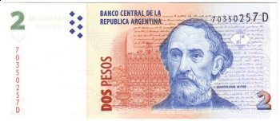](http://stranymira.com/uploads/posts/2009-04/1239698326_2-peso-a-2003.jpg)  
[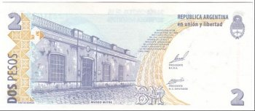](http://stranymira.com/uploads/posts/2009-04/1239698307_2-ryirsr-r-2003.jpg)  
2 песо - 2003г.

**Армения - Драхм**

[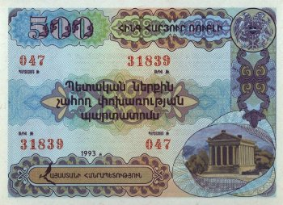](http://stranymira.com/uploads/posts/2009-04/1239105331_500-rsrsr-r.jpg)  
[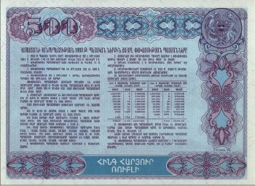](http://stranymira.com/uploads/posts/2009-04/1239105279_500-rsrsr-r.jpg)  
500 Драхм - 1999 г.

**Аруба - Флорин**

[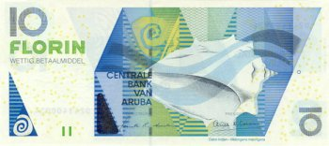](http://stranymira.com/uploads/posts/2009-04/1239698585_10-srrsryorrri-r-2003.jpg)  
[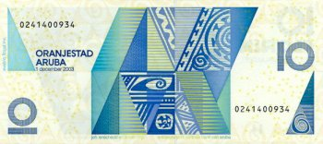](http://stranymira.com/uploads/posts/2009-04/1239698532_10-srrsryorrri-r-2003.jpg)  
10 флоринов - 2003г.

**Афганистан - Афгани**

[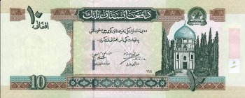](http://stranymira.com/uploads/posts/2009-04/1239106321_10-rsrirrryo-r.jpg)  
[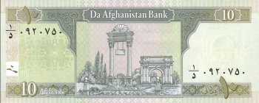](http://stranymira.com/uploads/posts/2009-04/1239106332_10-rsrirrryo-r.jpg)  
10 Афгани - 2002 г.

**Багамские острова - Доллар**

[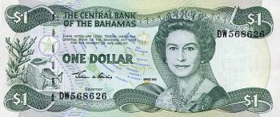](http://stranymira.com/uploads/posts/2009-04/1239698835_1-rrrrrs-r-2002.jpg)  
[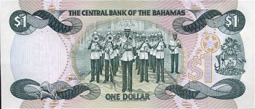](http://stranymira.com/uploads/posts/2009-04/1239698759_1-rrrrrs-r-2002.jpg)  
1 доллар - 2002г.

4. Домашнее задание.(Лаура Кумашевна) Президент Казахстана Нурсултан Назарбаев, на Саммите руководителей государств СНГ заявил, что «необходимо начать переговоры о создании единой валюты стран Содружества». По его мнению, такая валюта решила бы многие проблемы взаимовыгодного торгово-экономического сотрудничества и защитила бы экономику СНГ от негативного влияния доллара и евро и зависимости от американских и европейских финансовых рынков.

Но до сегодняшнего времени пока такую валюту не утвердили, возможно это произойдет в скором будущем и будет объявлен конкурс. Вам было домашнее задание красочно, ярко с объяснением, придумать такую валюту , которая могла бы войти в обращение среди стран СНГ и соперничать с такими мировыми валютами как доллар и евро.

Выступает Бугубаева Ж. гр. 3 с/д 4

(показ слайдов)

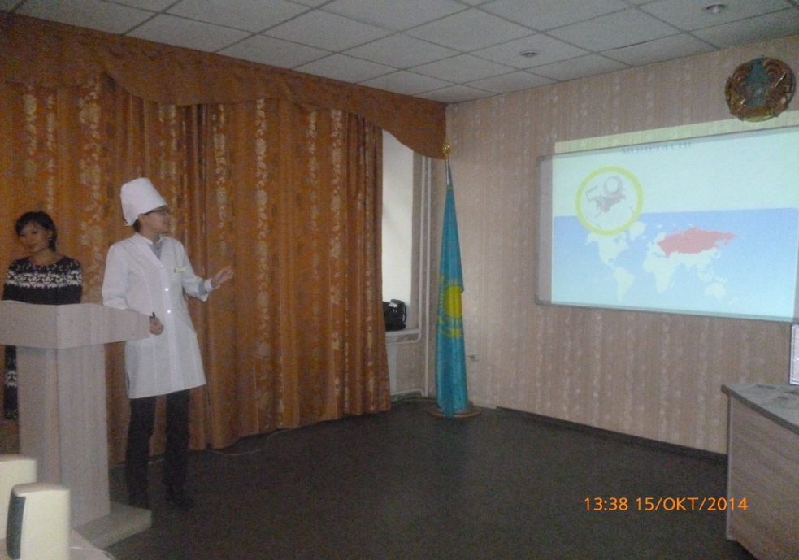

**Заключительное слово преподавателя (Карлыгаш Омарбековна)**

(видео № 6 без звука)

У каждого казахстанаца есть тенге, мы живем с этой валютой и не можем без нее обходится. Ведь тенге – символ экономической независимости и суверенитета Казахстана, это средство платежа, средства накопления, знать историю валюты своей страны мы просто обязаны.И в заключении слово предоставляется директору колледжа Саяту Заманбековичу.

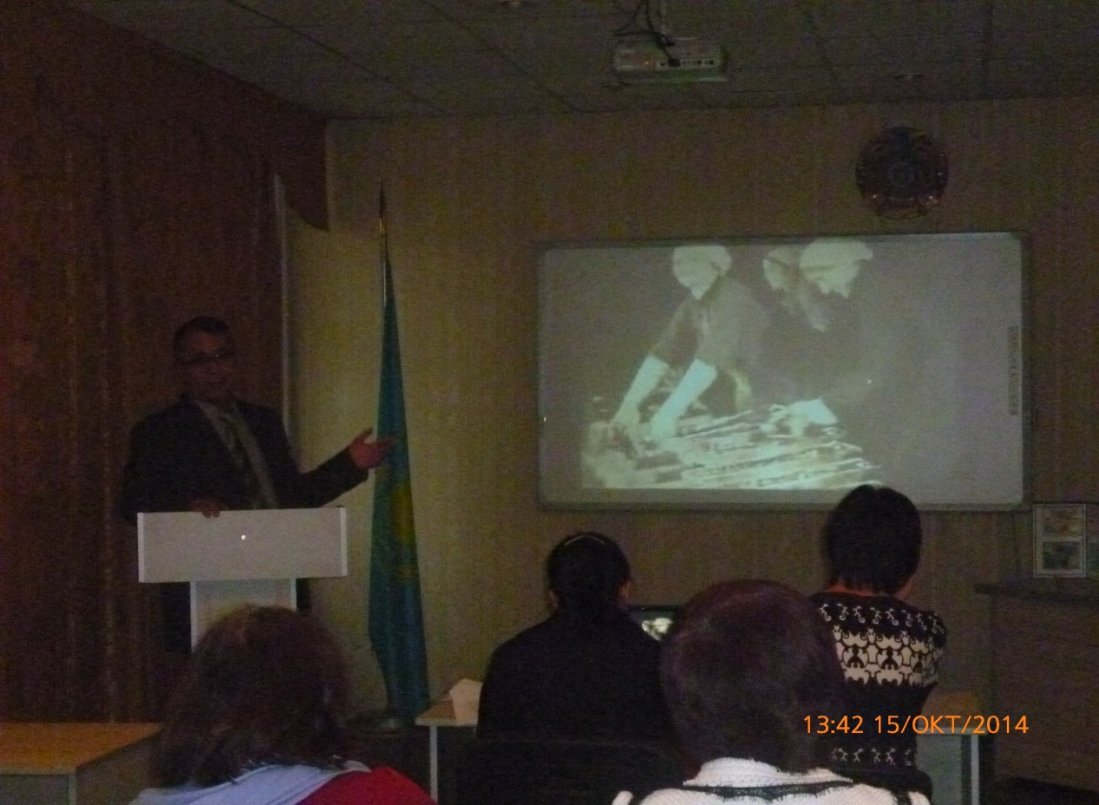

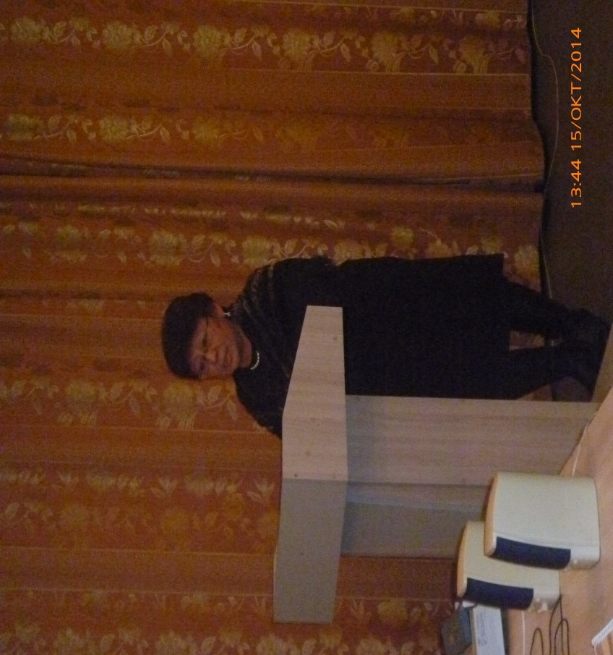Слово предоставляется заместителю директора по воспитательной работе Тулумгужиновой Гульжан Райхановне.

И нашим гостям в лице Гилевой Ольге Яковлевне.

